0.- Introducción.

El objetivo de esta práctica es diseñar un circuito digital compuesto por varios subcircuitos (ver Figura 1). La entrada del circuito es un vector de 8 bits V, que es proporcionado externamente en función de un dato personal del alumno, concretamente, si la cifra correspondiente de su DNI es par pone un 0 y si es impar pone un 1. Por ejemplo, si el DNI es 08.453.392, el vector sería 00011110.

- El Subcircuito 1 debe visualizar el índice del bit prioritario (el bit de más peso a 1) del vector.

- El Subcircuito 2 implementa la función F, la cual vale 1 si el índice del bit prioritario es un número par, con la excepción del 0, en cuyo caso F=0. Si el índice del bit prioritario es un número impar, F=0.

- El Subcircuito 3 implementa la función G, la cual vale 1 si el numero de 1’s contenidos en el código binario del índice del bit prioritario es impar y 0 si es par.

La Figura 1 muestra el circuito integrado (main) y un ejemplo en el que el vector de entrada es V=00011110. En este vector, el índice del bit prioritario es 4. Por lo tanto, el circuito 1 proporciona la salida pertinente para que sea visualizado el número 4 en un display. Ya que 4 en un número par, el subcircuito 2 proporciona F=1. Por último, el código binario de 4 es 100, secuencia que contiene un impar de 1’s. Luego el subcircuito 3 proporcionará G=1.

El alumno debe implementar los subcircuitos 1, 2, 3 y, finalmente, implementar el circuito main.

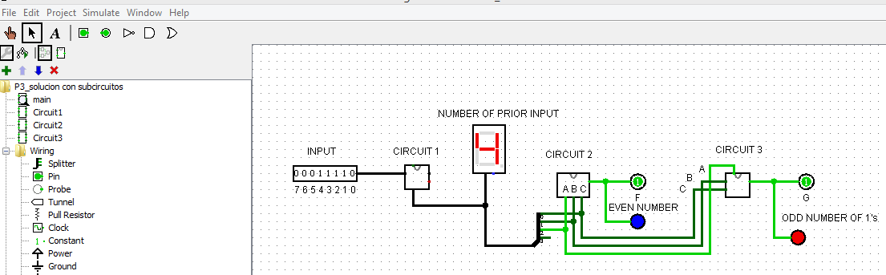

Figura 1

Parte 1. Subcircuito 1

Diseña e implementa el subcircuito 1 utilizando los siguientes módulos de Logisim:

- Codificador de prioridad (Priority Encoder).
- Visor display de 7 segmentos (Hex Digit Display), para visualizar números BCD.
Sugerencias:

- Pasar el cursor por encima de los pequeños puntos de los módulos para ver y entender qué son las entradas y salidas de los módulos.

- Usar el componente Separador (Splitter), en el panel Wiring, para convertir datos (variables) binarios separados en vectores de datos y viceversa.

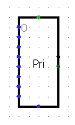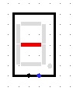
Módulos Priority Encoder y Hex Digit Display

Parte 2. Subcircuito 2

Diseña e implementa el subcircuito 2 utilizando un MUX 4x1 y las puertas lógicas necesarias.

Parte 3. Subcircuito 3

Diseña e implementa el subcircuito 3 de la forma más sencilla posible, pero colocando un MUX 2x1 en la salida.

Parte 4. Circuito main. Integración

Implementa el circuito main utilizando los subcircuitos 1, 2 y 3, tal como aparece en la Figura 1.

